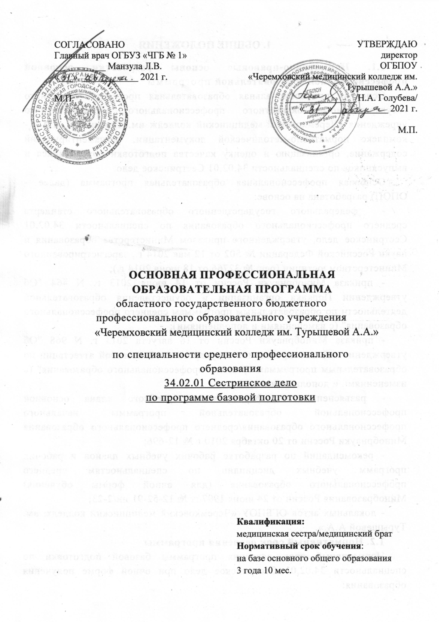

1. ОБЩИЕ ПОЛОЖЕНИЯ
1.1. Нормативно-правовые основы разработки основной профессиональной образовательной программы
Основная профессиональная образовательная программа областного государственного бюджетного профессионального образовательного учреждения «Черемховский медицинский колледж им. Турышевой А.А.» - комплекс нормативно-методической документации, регламентирующий содержание, организацию и оценку качества подготовки обучающихся и выпускников по специальности 34.02.01 Сестринское дело.
Основная профессиональная образовательная программа (далее - ОПОП) разработана на основе:
- федерального государственного образовательного стандарта среднего профессионального образования по специальности 34.02.01 Сестринское дело, утвержденного приказом Министерства образования и науки Российской Федерации № 502 от 12 мая 2014 г., зарегистрированного Министерством юстиции (рег. № 32766 от 18 июня 2014 г.);
- приказа Минобрнауки России от 14 июня 2013 г. N 464 "Об утверждении Порядка организации и осуществления образовательной деятельности по образовательным программам среднего профессионального образования" (с изменениями и дополнениями);
- приказа Минобрнауки России от 16 августа 2013 г. N 968 "Об утверждении порядка проведения государственной итоговой аттестации по образовательным программам среднего профессионального образования" (с изменениями и дополнениями);
- разъяснений по формированию учебного плана основной профессиональной образовательной программы начального профессионального образования/среднего профессионального образования Минобрнауки России от 20 октября 2010 г № 12-696;
- рекомендаций по разработке рабочих учебных планов и рабочих программ учебных дисциплин по специальностям среднего профессионального образования (для очной формы обучения) Минобразования России от 24 июня 1997 г. № 12-52-91 ин/2-23;
- локальных актов ОГБПОУ «Черемховский медицинский колледж им. Турышевой А.А.».
1.2. Нормативный срок освоения программы
Нормативный срок освоения программы базовой подготовки по специальности 34.02.01 Сестринское дело при очной форме получения образования:
- на базе основного общего образования - 3 года 10 месяцев.
Срок получения среднего профессионального образования по ОПОП специальности 34.02.01 Сестринское дело базовой подготовки составляет 199 недель, из них:
-Обучение по учебным циклам - 126 недель;
-Учебная практика - 11 недели;
-Производственная практика (по профилю специальности) - 12 недель;
-Производственная практика (преддипломная) - 4 недели;
-Промежуточная аттестация - 7 недель:
-Государственная итоговая аттестация - 6 недель;
-Каникулы - 33 недели.

2. Характеристика профессиональной деятельности выпускников и требования к результатам освоения основной профессиональной

образовательной программы
2.1. Область и объекты профессиональной деятельности
Область профессиональной деятельности выпускника:
оказание населению квалифицированной сестринской помощи для сохранения и поддержания здоровья в разные возрастные периоды жизни.
Объекты профессиональной деятельности выпускника:
- пациент и его окружение;
- здоровое население;
- средства оказания лечебно-диагностической, профилактической и реабилитационной помощи;
- первичные трудовые коллективы.
2.2. Виды профессиональной деятельности и компетенции
Виды профессиональной деятельности и профессиональные компетенции выпускника:
ВПД 1. Проведение профилактических мероприятий;
ВПД 2. Участие в лечебно-диагностическом и реабилитационном процессах.
ВПД 3. Оказание доврачебной медицинской помощи при неотложных и экстремальных состояниях.
ВПД 4. Выполнение работ по должности служащего Младшая медицинская сестра по уходу за больными.
Выпускник, освоивший ОПОП СПО по специальности 34.02.01 Сестринское дело, должен обладать общими компетенциями, включающими в себя способность:
ОК 1. Понимать сущность и социальную значимость своей будущей профессии, проявлять к ней устойчивый интерес.
ОК 2. Организовывать собственную деятельность, выбирать типовые методы и способы выполнения профессиональных задач, оценивать их выполнение и качество.
ОК 3. Принимать решения в стандартных и нестандартных ситуациях и нести за них ответственность.
ОК 4. Осуществлять поиск и использование информации, необходимой для эффективного выполнения профессиональных задач, профессионального и личностного развития.
ОК 5. Использовать информационно-коммуникационные технологии в профессиональной деятельности.
ОК 6. Работать в коллективе и команде, эффективно общаться
с коллегами, руководством, потребителями.
ОК 7. Брать на себя ответственность за работу членов команды (подчиненных), за результат выполнения заданий.
ОК 8. Самостоятельно определять задачи профессионального и личностного развития, заниматься самообразованием, осознанно планировать и осуществлять повышение квалификации.
ОК 9. Ориентироваться в условиях смены технологий
в профессиональной деятельности.
ОК 10. Бережно относиться к историческому наследию и культурным традициям народа, уважать социальные, культурные и религиозные различия.
ОК 11. Быть готовым брать на себя нравственные обязательства по отношению к природе, обществу и человеку.
ОК 12. Организовывать рабочее место с соблюдением требований охраны труда, производственной санитарии, инфекционной и противопожарной безопасности.
ОК 13. Вести здоровый образ жизни, заниматься физической культурой и спортом для укрепления здоровья, достижения жизненных и профессиональных целей.
Выпускник, освоивший ОПОП СПО, должен обладать профессиональными компетенциями, соответствующими основным видам профессиональной деятельности:
ВПД 1. Проведение профилактических мероприятий.
ПК 1.1. Проводить мероприятия по сохранению и укреплению здоровья населения, пациента и его окружения.
ПК 1.2. Проводить санитарно-гигиеническое воспитание населения.
ПК 1.3. Участвовать в проведении профилактики инфекционных и неинфекционных заболеваний.
ВПД 2. Участие в лечебно-диагностическом и реабилитационном процессах.
ПК 2.1. Представлять информацию в понятном для пациента виде, объяснять ему суть вмешательств.
ПК 2.2. Осуществлять лечебно-диагностические вмешательства, взаимодействуя с участниками лечебного процесса.
ПК 2.3. Сотрудничать со взаимодействующими организациями и службами.
ПК 2.4. Применять медикаментозные средства в соответствии
с правилами их использования.
ПК 2.5. Соблюдать правила использования аппаратуры, оборудования и изделий медицинского назначения в ходе лечебно-диагностического процесса.
ПК 2.6. Вести утвержденную медицинскую документацию.
ПК 2.7. Осуществлять реабилитационные мероприятия.
ПК 2.8. Оказывать паллиативную помощь.
ВПД 3. Оказание доврачебной медицинской помощи при неотложных и экстремальных состояниях.
ПК 3.1. Оказывать доврачебную помощь при неотложных состояниях и травмах.
ПК 3.2. Участвовать в оказании медицинской помощи при чрезвычайных ситуациях.
ПК 3.3. Взаимодействовать с членами профессиональной бригады и добровольными помощниками в условиях чрезвычайных ситуаций
ВПД 4. Выполнение работ по должности служащего Младшая медицинская сестра по уходу за больными.
ПК 4.1. Эффективно общаться с пациентом и его окружением в процессе профессиональной деятельности.
ПК 4.2. Соблюдать принципы профессиональной этики.
ПК 4.3. Осуществлять уход за пациентами различных возрастных групп в условиях учреждения здравоохранения и на дому.
ПК 4.4. Консультировать пациента и его окружение по вопросам ухода и самоухода.
ПК 4.5. Оформлять медицинскую документацию.
ПК 4.6. Оказывать медицинские услуги в пределах своих полномочий.
ПК 4.7. Обеспечивать инфекционную безопасную.
ПК 4.8. Обеспечивать безопасную больничную среду для пациентов и персонала.
ПК 4.9. Участвовать в санитарно-просветительской работе среди населения.
ПК 4.10. Владеть основами гигиенического питания.
ПК 4.11. Обеспечивать производственную санитарию и личную гигиену на рабочем месте.

3. СПЕЦИАЛЬНЫЕ ТРЕБОВАНИЯ
ОПОП по специальности 34.02.01 Сестринское дело предусматривает изучение следующих учебных циклов: общеобразовательного, общего гуманитарного и социально-экономического, математического и общего естественнонаучного, профессионального, разделов:
- учебная практика;
- производственная практика (по профилю специальности); производственная практика (преддипломная);
- промежуточная аттестация;
- государственная итоговая аттестация (подготовка и защита выпускной квалификационной работы).
Обязательная часть программы подготовки специалистов среднего звена по циклам составляет 70 процентов от общего объема времени, отведенного на их освоение.
Вариативная часть (30 процентов) дает возможность расширения и углубления подготовки, определяемой содержанием обязательной части, получения умений и знаний, необходимых для обеспечения конкурентоспособности выпускника в соответствии с запросами регионального рынка труда и возможностями продолжения образования. Распределение часов вариативной части по учебным дисциплинам и профессиональным модулям определяется ОГБПОУ «Черемховский медицинский колледж им. Турышевой А.А.».
Общеобразовательный, общий гуманитарный и социально-экономический, математический и общий естественнонаучный циклы состоят из дисциплин.
- Общеобразовательный цикл
- Русский язык
- Литература
- Иностранный язык
- Математика
- История
- Физическая культура
- ОБЖ
- Информатика
- Химия
- Обществознание (вкл. экономику и право)
- Биология
- География
- Астрономия
- Дисциплины по выбору: История родного края/ История медицины
- Общий гуманитарный и социально-экономический цикл
- Основы философии
- История
- Иностранный язык
- Физическая культура
- Математический и общий естественнонаучный цикл
- Математика
- Информационные технологии в профессиональной деятельности
Профессиональный цикл состоит из общепрофессиональных дисциплин и профессиональных модулей в соответствии с основными видами деятельности. В состав профессионального модуля входит один или несколько междисциплинарных курсов.
- Общепрофессиональные дисциплины
- Основы латинского языка с медицинской терминологией

- Анатомия и физиология человека
- Основы патологии
- Генетика человека с основами медицинской генетики
- Гигиена и экология человека
- Основы микробиологии и иммунологии
- Фармакология
- Общественное здоровье и здравоохранение
- Психология
- Правовое обеспечение профессиональной деятельности
- Медицинская этика
- Безопасность жизнедеятельности
- Профессиональные модули
- ПМ. 01 Проведение профилактических мероприятий
- ПМ. 02 Участие в лечебно-диагностическом и реабилитационных процессах
- ПМ. 03 Оказание доврачебной медицинской помощи при неотложных и экстремальных состояниях
- ПМ. 04 Выполнение работ по должности служащего Младшая медицинская сестра по уходу за больными
При освоении обучающимися профессиональных модулей проводятся учебная практика и (или) производственная практика (по профилю специальности).
Выполнение курсовой работы предусмотрено по профессиональным модулям и реализуется в пределах времени, отведенного на его изучение.
Государственная итоговая аттестация предусмотрена в форме защиты выпускной квалификационной работы. Время, отведенное на выполнение выпускной квалификационной работы - 4 недели, на защиту - 2 недели.
ОПОП по специальности 34.02.01 Сестринское дело ежегодно обновляется с учетом запросов работодателей, особенностей развития региона, культуры, науки, экономики, техники, технологий и социальной сферы.
В рабочих программах всех дисциплин и профессиональных модулей четко сформулированы требования к результатам их освоения: компетенциям, приобретаемому практическому опыту, знаниям и умениям.
ОГБПОУ «Черемховский медицинский колледж им. Турышевой А.А.» обеспечивает эффективную самостоятельную работу обучающихся в сочетании с совершенствованием управления ею со стороны преподавателей.
В целях реализации компетентностного подхода, используются в образовательном процессе активные и интерактивные формы проведения занятий (компьютерных симуляций, деловых и ролевых игр, разбора конкретных ситуаций, психологических и иных тренингов, групповых дискуссий) в сочетании с внеаудиторной работой для формирования и развития общих и профессиональных компетенций обучающихся.

4. УЧЕБНО-МЕТОДИЧЕСКОЕ И ИНФОРМАЦИОННОЕ ОБЕСПЕЧЕНИЕ ОБРАЗОВАТЕЛЬНОГО ПРОЦЕССА ПРИ РЕАЛИЗАЦИИ ОСНОВНОЙ ПРОФЕССИОНАЛЬНОЙ ОБРАЗОВАТЕЛЬНОЙ ПРОГРАММЫ
ПО СПЕЦИАЛЬНОСТИ 34.02.01 СЕСТРИНСКОЕ ДЕЛО
ОГБПОУ «Черемховский медицинский колледж им. Турышевой А.А.» обеспечивает обучающихся учебно-методической документацией, учебными печатными и электронными изданиями по дисциплинам и междисциплинарным курсам. Каждому обучающемуся обеспечен доступ к комплектам библиотечного фонда, библиотечно-электронной системе, формируемым по полному перечню дисциплин (модулей) программы подготовки специалистов среднего звена по специальности и включает помимо учебной литературы справочно- библиографические и периодические издания.
При использовании электронных изданий ОГБПОУ «Черемховский медицинский колледж им. Турышевой А.А.» обеспечивает обучающихся рабочими местами в компьютерных кабинетах, библиотеке с доступом к сети Интернет.
5. КАДРОВОЕ ОБЕСПЕЧЕНИЕ ОБРАЗОВАТЕЛЬНОГО ПРОЦЕССА ПРИ РЕАЛИЗАЦИИ ОСНОВНОЙ ПРОФЕССИОНАЛЬНОЙ ОБРАЗОВАТЕЛЬНОЙ ПРОГРАММЫ
ПО СПЕЦИАЛЬНОСТИ 34.02.01 СЕСТРИНСКОЕ ДЕЛО
Реализация основной профессиональной образовательной программы по специальности обеспечивается педагогическими кадрами, имеющими высшее и среднее профессиональное образование, соответствующее профилю преподаваемой дисциплины (модуля), а также преподавателями-совместителями из практического здравоохранения.
Преподаватели получают дополнительное профессиональное образование по программам повышения квалификации, в том числе в форме стажировки в профильных организациях не реже 1 раза в 3 года.

6. МАТЕРИАЛЬНО-ТЕХНИЧЕСКОЕ ОБЕСПЕЧЕНИЕ ОБРАЗОВАТЕЛЬНОГО ПРОЦЕССА ПРИ РЕАЛИЗАЦИИ ОСНОВНОЙ ПРОФЕССИОНАЛЬНОЙ ОБРАЗОВАТЕЛЬНОЙ ПРОГРАММЫ ПО СПЕЦИАЛЬНОСТИ
34.02.01 СЕСТРИНСКОЕ ДЕЛО
Материально-техническая база ОГБПОУ «Черемховский медицинский колледж им. Турышевой А.А.» обеспечивает проведение учебных занятий, дисциплинарной и модульной подготовки, учебной практики, предусмотренных учебным планом по специальности.
7. ХАРАКТЕРИСТИКА СОЦИОКУЛЬТУРНОЙ СРЕДЫ, ОБЕСПЕЧИВАЮЩЕЙ РАЗВИТИЕ ОБЩИХ КОМПЕТЕНЦИЙ
В ОГБПОУ «Черемховский медицинский колледж им. Турышевой А.А.» созданы условия, необходимые для всестороннего развития и социализации личности, сохранения здоровья обучающихся, способствующие развитию воспитательного компонента образовательного процесса, включая развитие студенческого самоуправления, участие обучающихся в работе общественных организаций, спортивных и творческих клубов.

